الإحصاء الفلسطيني: ارتفاع الرقم القياسي لكميات الإنتاج الصناعي في فلسطين خلال شهر آذار، 03/2014

أعلن الإحصاء الفلسطيني الرقم القياسي لكميات الانتاج الصناعي لشهر آذار، 03/2014 في فلسطين، حيث سجل الرقم القياسي لكميات الإنتاج الصناعي ارتفاعاً بنسبة 5.61% خلال شهر آذار 2014 مقارنة بشهر شباط 2014، إذ ارتفع الرقم القياسي لكميات الانتاج الصناعي إلى 108.83 خلال شهر آذار 2014 مقارنة بـ 103.04 خلال الشهر السابق (سنة الأساس2011= 100).

حركة كميات الإنتاج الصناعي على مستوى الأنشطة الاقتصادية الرئيسية

سجلت أنشطة الصناعة التحويلية ارتفاعاً بنسبة 8.62% خلال شهر آذار مقارنة بالشهر السابق والتي تشكل أهميتها النسبية 80.56% من إجمالي أنشطة الصناعة.
كما سجل نشاط التعدين واستغلال المحاجر ارتفاعاً بنسبة 4.05% والتي تشكل أهميتها النسبية 4.59% من إجمالي أنشطة الصناعة.
بينما سجل نشاط إنتاج وجمع وتوزيع الكهرباء والمياه انخفاضاً مقداره 3.53% والذي تشكل أهميته النسبية 14.85% من إجمالي أنشطة الصناعة.

أما على صعيد الأنشطة الفرعية والتي لها تأثير نسبي كبير على مجمل الرقم القياسي، فقد سجلت بعض الصناعات ارتفاعاً خلال شهر آذار 2014 مقارنة بشهر شباط 2014 منها صنع المنتجات الغذائية والمشروبات المرطبة، وصنع المواد والمنتجات الكيماوية، وصنع منتجات المعادن اللافلزية الأخرى، والطباعة ونشر الصحف والمجلات والدوريات، وصنع الملابس باستثناء الملابس الفرائية.

من ناحية أخرى سجل الرقم القياسي لكميات الإنتاج الصناعي انخفاضاً في بعض الأنشطة الصناعية منها انتاج وجمع وتوزيع الكهرباء، وصنع منتجات التبغ، وصنع منتجات المعادن المشكلة عدا الماكنات والمعدات، وصنع الآلات والمعدات غير المصنفة في موضع آخر، وصنع المنتجات النفطية المكررة.
الرقم القياسي لكميات الإنتاج الصناعي للأشهر آذار 2013- آذار 2014
(سنة الأساس 2011 = 100 )
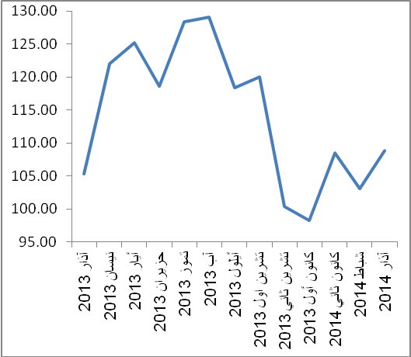

ملاحظة: الأهمية النسبية للأنشطة تمثل التوزيع النسبي للقيمة المضافة للأنشطة الصناعية في العام 2009.
تم تمويل جمع بيانات مسح الرقم القياسي لكميات الإنتاج الصناعي بدعم من الإتحاد الأوروبي.

